智能导医系统
架构设计文档
文档版本：V1.0 修订日期：2026-05-28
产品名称：智能导医系统 撰写人：课程设计小组
1. 项目概述

1.1 项目背景
当前医院就诊流程繁琐，人工导诊人员工作压力大，患者常因不熟悉科室布局、不清楚症状对应科室，出现分诊错误、就诊延误等问题。据统计，85%的首诊患者不知该挂何科室，平均候诊时间达1.8小时。大型医院楼层多、科室分散，院内导航困难，信息不对称问题突出。
在"健康中国2030"战略推进与老龄化加剧的背景下，智慧医疗市场规模预计在2025年达300亿元，年复合增长率35%。《互联网诊疗管理办法》等政策的出台，为智能导医类产品提供了广阔的发展空间。

1.2 产品定位
面向医院门诊场景的 AI 智能导医原型系统，基于符号主义专家系统规则推理 + 深度学习技术混合架构，为患者提供语音问诊、症状智能识别、自动分诊、科室楼层导航一站式服务，替代/辅助人工导诊，简化就诊流程，提升医院门诊服务效率。

1.3 核心目标
目标维度 | 短期目标 | 长期目标
功能范围 | 支持18种常见症状、10个科室智能分诊 | 扩展症状库至50+种，支持多轮对话式问诊
分诊准确率 | ≥ 90% | ≥ 95%
导航准确率 | 楼层引导路线100%准确 | 支持AR实景导航
交互方式 | 语音输入、文字输入双模式 | 增加人脸识别、多语言支持
稳定性 | 连续运行30分钟无崩溃 | 对接医院HIS挂号系统，实现分诊-挂号一体化

1.4 核心价值
患者端价值：快速分诊（AI自动匹配科室，避免分诊错误）、精准导航（明确科室位置与就诊路线）、便捷操作（支持语音输入，降低中老年用户操作门槛）、减少等待（自助导诊无需排队）。
医院端价值：降本增效（减轻人工导诊人员工作压力）、提升流转（优化门诊就诊流程）、服务升级（智能化服务提升医院整体形象与患者满意度）。
教学价值：验证经典AI（专家系统）与现代深度学习技术在医疗场景的融合应用，通过完整产品开发流程，提升团队工程实践与协作能力。

1.5 适用场景
· 首次就医场景：患者首次到院，不了解医院科室设置
· 多症状复杂场景：患者同时出现多种症状，无法判断优先就诊科室
· 寻路导航场景：患者已知就诊科室，但找不到具体楼层与位置
· 高峰繁忙场景：门诊高峰时段人工导诊排队，患者需快速自助导诊
· 中老年就医场景：老年患者不擅长文字输入，需要语音交互

2. 需求分析

2.1 功能需求

2.1.1 核心功能清单
功能模块 | 功能描述 | 优先级 | 备注
语音问诊模块 | 支持语音输入症状，自动转换为文字 | 高 | 调用语音识别API实现
文字输入模块 | 支持键盘文字输入症状描述 | 高 | 语音识别失败时的备用方案
症状提取模块 | 从输入文本中自动识别核心症状与伴随症状 | 高 | 基于规则匹配 + 文本分类
智能分诊模块 | 基于症状推理给出最优科室建议 | 高 | 专家系统规则库 + 正向推理机
楼层引导模块 | 生成从导诊台到目标科室的详细文字路线 | 高 | 基于科室楼层数据库
多症状综合推理 | 支持同时输入多种症状进行加权分诊 | 高 | 多规则加权计算
模糊症状追问 | 症状信息不全时主动提示补充 | 中 | 提升分诊准确率
分诊历史记录 | 查看近期分诊记录与就诊建议 | 中 | 便于复诊参考
异常场景处理 | 识别失败/无匹配症状时给出友好提示 | 中 | 引导至人工导诊
科室信息查询 | 查看各科室简介、出诊医生信息 | 低 | 扩展功能

2.2 非功能需求

2.2.1 性能需求
性能指标 | 要求标准 | 备注
单次分诊响应时间 | ≤ 3秒 | 从提交症状到显示分诊结果
语音识别响应时间 | ≤ 2秒 | 从松开按钮到显示文字
路线生成响应时间 | ≤ 1秒 | 点击查看路线到显示结果
系统稳定性 | 连续运行30分钟无崩溃 | 满足课程设计演示要求
并发支持 | 支持单人连续操作无卡顿 | 原型系统单用户使用
内存占用 | ≤ 500MB | 确保在普通PC上流畅运行

2.2.2 兼容性需求
兼容维度 | 要求标准
操作系统 | Windows 10及以上版本
运行环境 | Python 3.8+，JDK 1.8+
屏幕分辨率 | 1920×1080及以上，支持自适应缩放
硬件要求 | 普通PC即可，需配备麦克风
网络要求 | 语音识别需联网，基础分诊功能可离线运行

2.2.3 安全性需求
安全维度 | 要求标准
用户隐私 | 不存储患者姓名、身份证号等敏感隐私数据
数据存储 | 分诊历史记录仅本地缓存，不上传云端
离线能力 | 基础专家系统分诊可离线使用，不依赖网络
数据备份 | 知识库、规则库定期备份，防止数据丢失
访问控制 | 管理员配置功能需密码验证，防止误操作

3. 系统总体架构

3.1 架构设计原则
本项目采用"专家系统 + 深度学习"混合架构，兼顾经典AI方法与现代深度学习技术，既降低开发难度，又提升系统智能化水平。架构设计遵循以下原则：
· 分层解耦：各层职责清晰，层间通过标准接口通信
· 模块化设计：功能模块独立开发、独立测试、易于扩展
· 混合推理：符号主义规则推理与深度学习模型协同工作
· 离线优先：核心分诊功能不依赖网络，确保系统可用性

3.2 四层架构设计
系统采用四层架构设计，从下到上依次为：
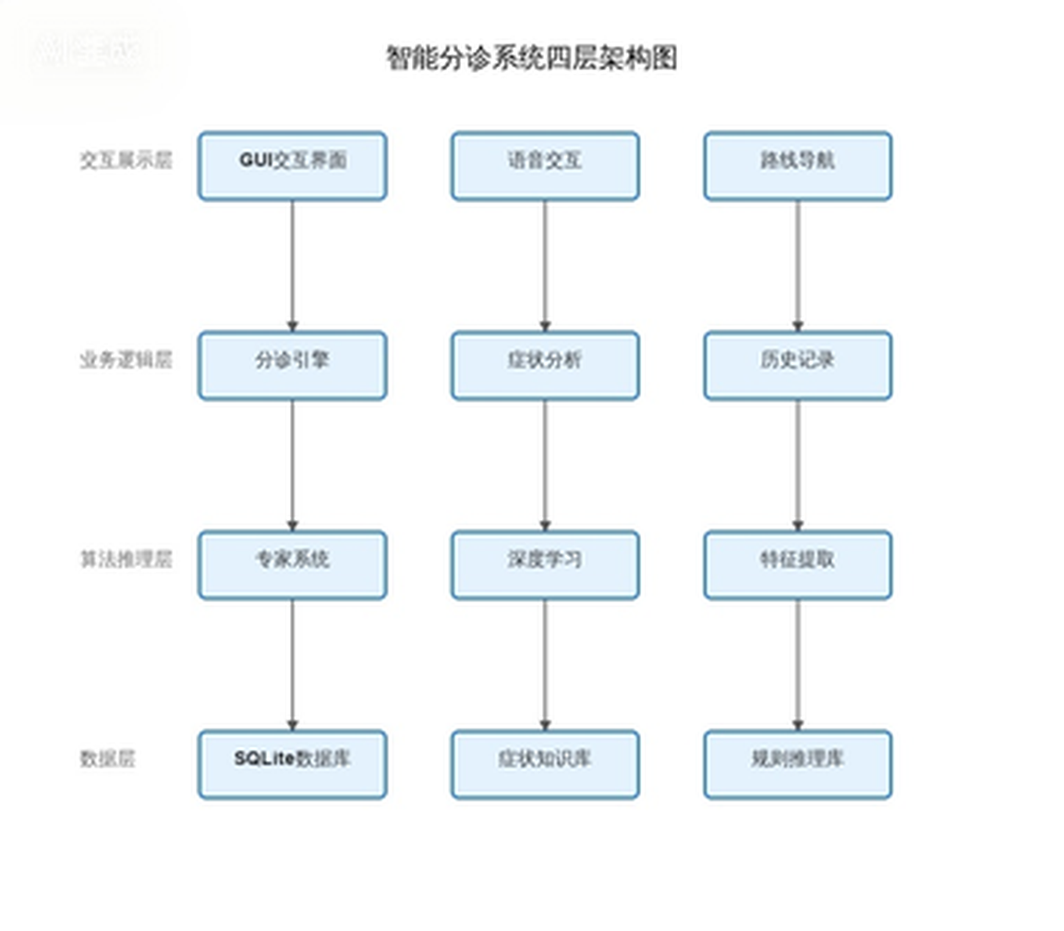
图1：系统四层架构（交互展示层 → 业务逻辑层 → 算法推理层 → 数据层）

3.3 核心架构说明
数据层：SQLite数据库存储科室信息、楼层布局、分诊历史记录；症状知识库包含18种核心症状及其属性定义；规则库为IF-THEN格式的医疗分诊规则集；科室楼层数据包含10个科室的位置信息与楼层分布。
算法推理层：专家系统推理机基于正向推理机制实现规则匹配与加权计算；深度学习模型为症状文本分类模型，提升模糊症状识别准确率；症状提取引擎基于分词与模糊匹配；语音转文本引擎调用第三方语音识别API。
业务逻辑层：分诊流程控制协调各模块完成"输入→提取→推理→输出"全流程；症状管理模块管理症状的生命周期与状态；历史记录模块实现分诊记录的存储、查询与展示；异常处理模块统一处理无匹配、识别失败等异常场景。
交互展示层：GUI界面模块基于PyQt5的桌面应用程序；语音交互模块实现语音按钮交互与识别状态管理；路线展示模块实现文字路线生成与可视化展示。

3.4 数据流转图
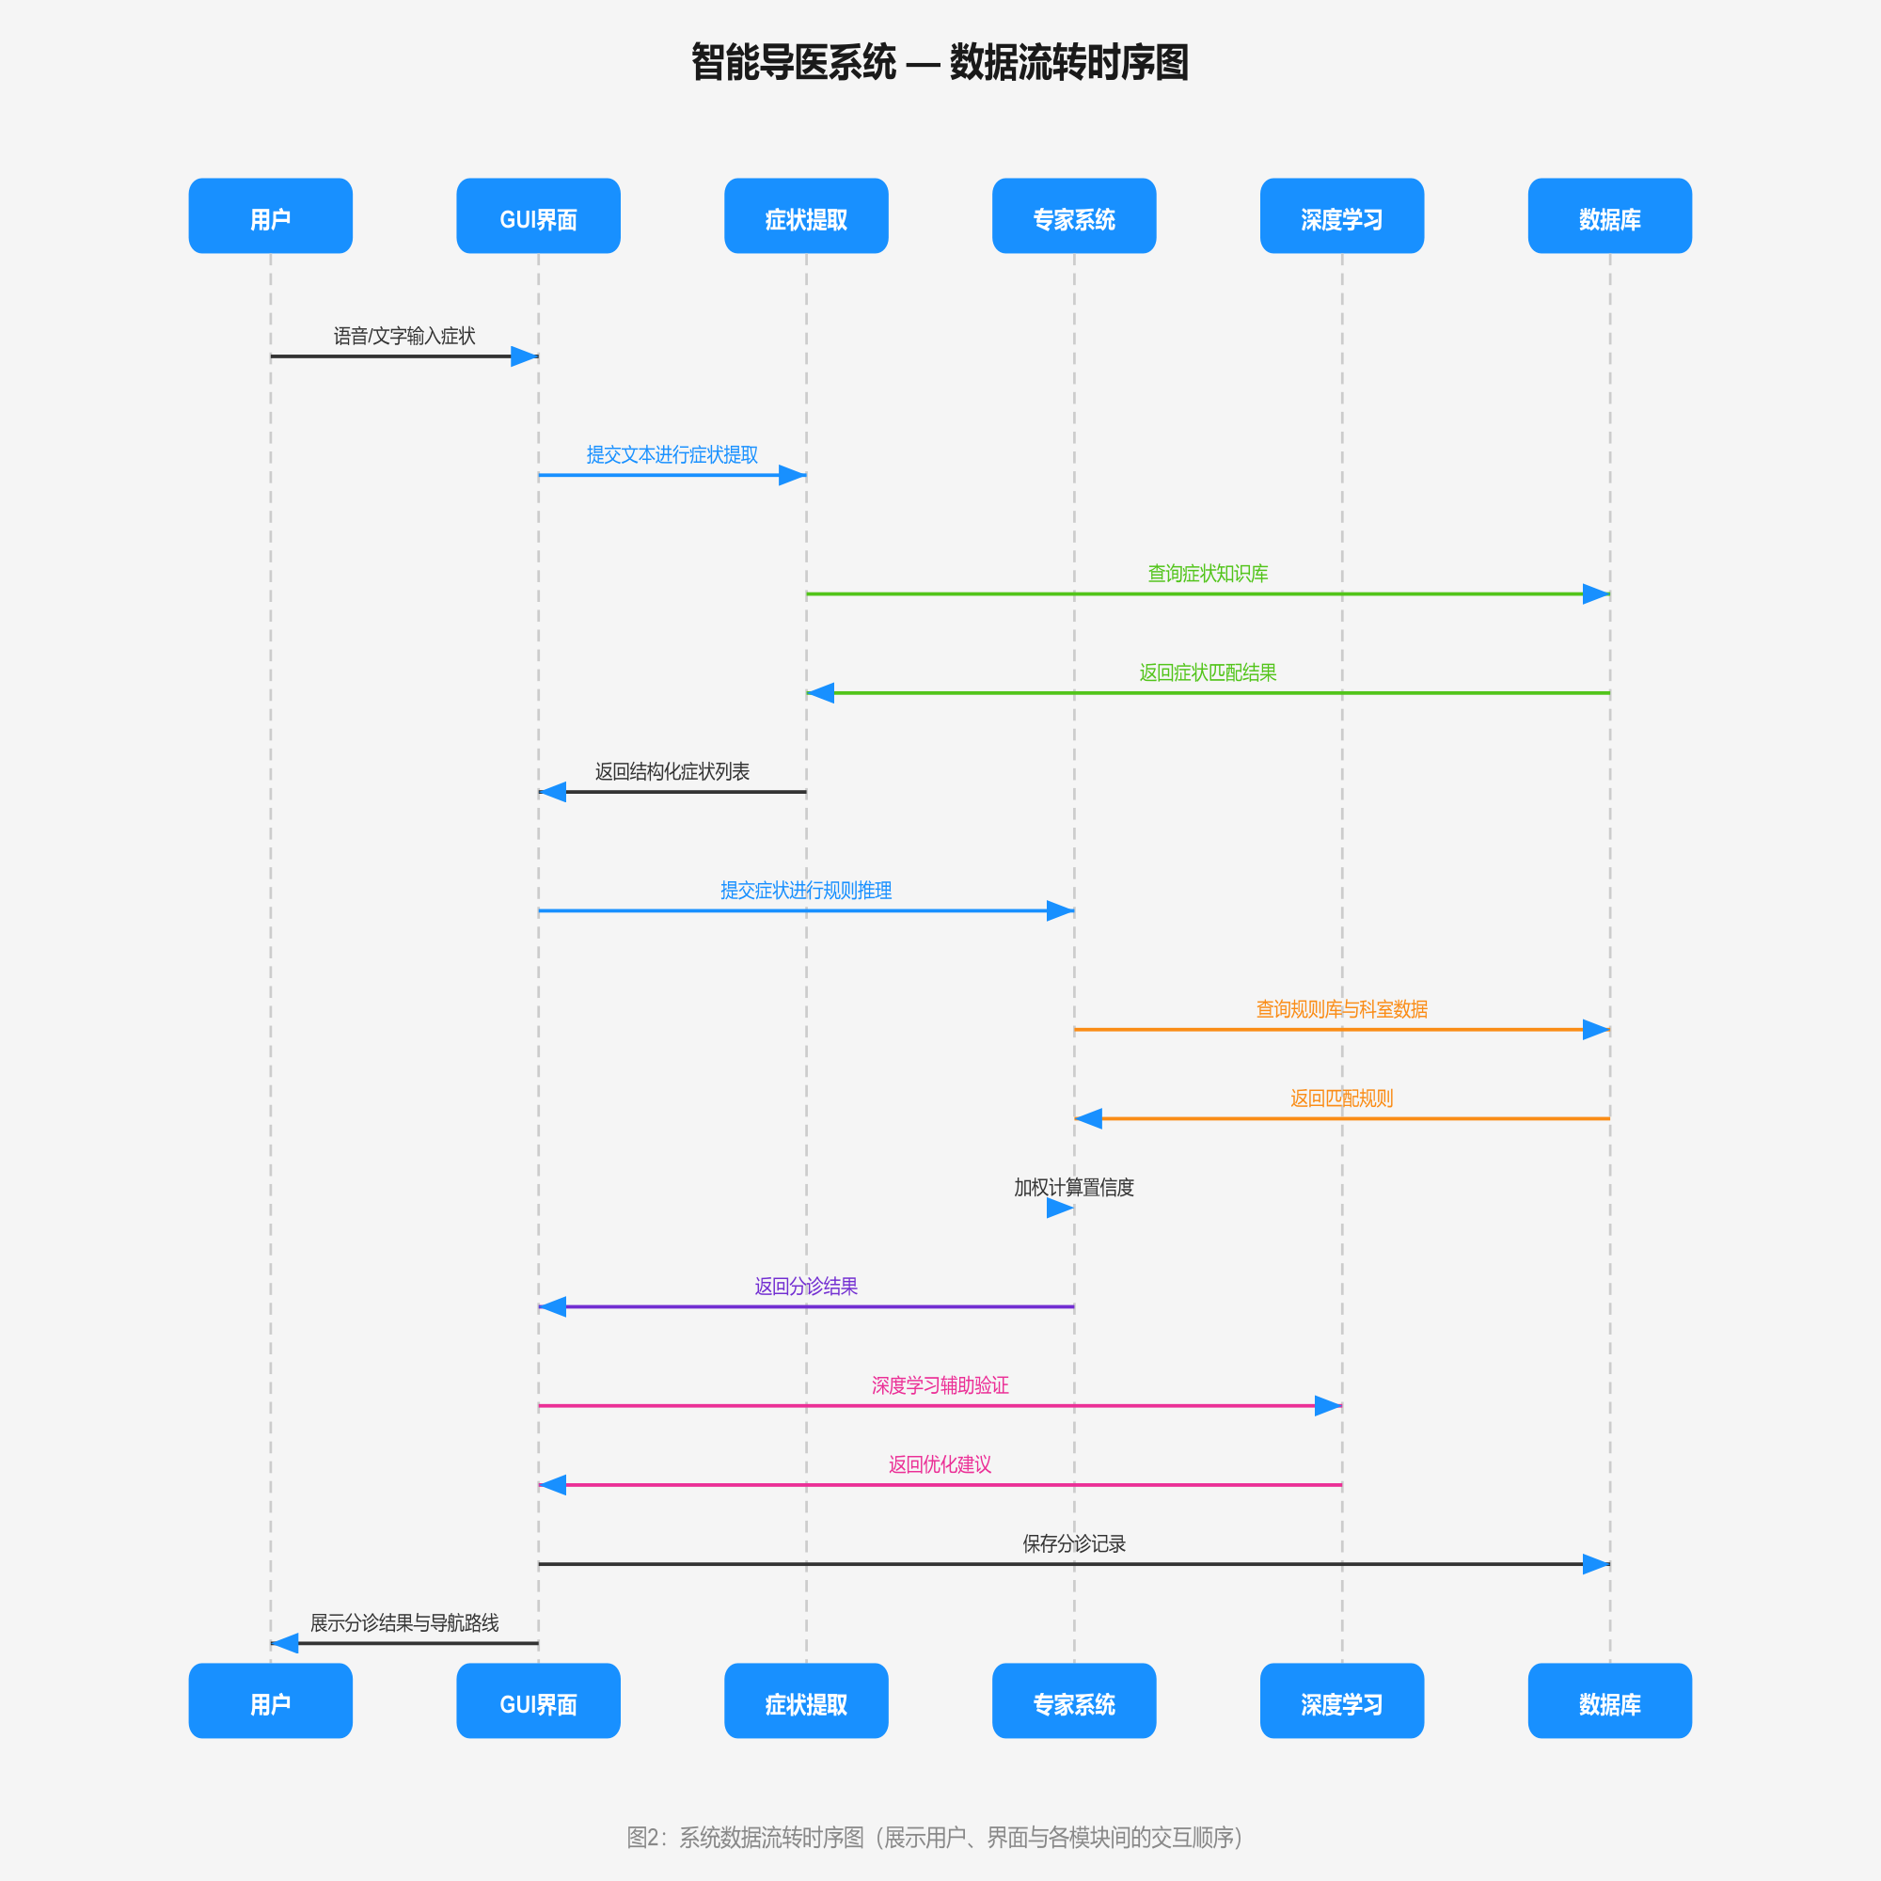

图2：系统数据流转时序图（展示用户、界面与各模块间的交互顺序）

4. 功能模块设计

4.1 模块划分总览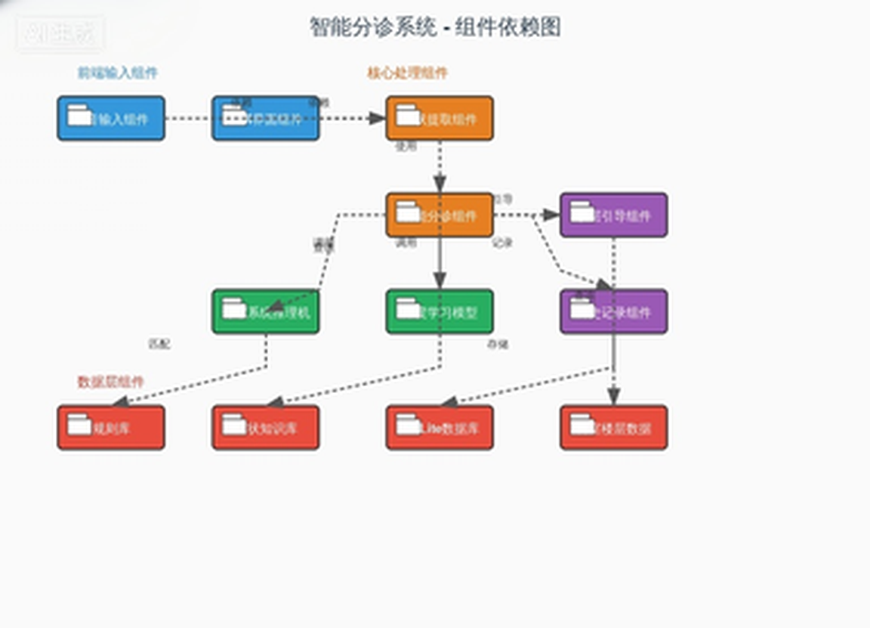

图3：系统功能模块划分（展示各模块的职责与关联关系）

4.2 模块详细设计

4.2.1 语音输入模块
职责：提供语音与文字两种输入方式，将用户的症状描述转换为系统可处理的文本。核心组件：语音采集器（调用麦克风采集音频数据）、语音识别代理（封装第三方ASR API调用）、文字输入框（支持键盘输入的备用方案）、快捷症状按钮（发烧、咳嗽、头痛等常见症状一键输入）。输入：音频流/键盘文字，输出：结构化文本（症状描述）。

4.2.2 症状提取模块
职责：从自然语言文本中识别并提取有效症状关键词。核心组件：中文分词器（jieba分词处理）、症状匹配器（与症状库进行精确/模糊匹配）、权重计算器（计算症状的置信度与优先级）、追问生成器（症状信息不足时生成补充问题）。输入：自然语言文本，输出：症状列表 [{症状名, 类型, 置信度}]。

4.2.3 智能分诊模块
职责：基于提取的症状，通过专家系统推理得出最优科室建议。核心组件：规则加载器（加载IF-THEN规则库）、正向推理机（从症状出发匹配规则）、加权计算器（多规则冲突时的加权投票）、结果排序器（按置信度排序输出）。输入：症状列表，输出：分诊结果 [{科室, 置信度, 分诊依据, 备选科室}]。

4.2.4 楼层引导模块
职责：根据分诊结果生成从导诊台到目标科室的文字导航路线。核心组件：科室定位器（查询科室楼层与位置）、路线生成器（基于楼层数据生成引导文本）、参照物提示器（提供标志性建筑辅助定位）。输入：目标科室ID，输出：文字导航路线 + 楼层位置信息。

4.2.5 历史记录模块
职责：管理用户的分诊历史，支持查询与回顾。核心组件：记录存储器（将分诊结果持久化到SQLite）、记录查询器（按时间倒序查询历史记录）、详情展示器（展示单条记录的完整信息）。数据项：时间戳、输入症状、推荐科室、置信度、是否查看路线。

4.2.6 系统管理模块
职责：提供知识库维护、规则管理、系统配置等管理功能。核心组件：知识库编辑器（增删改症状与科室数据）、规则管理器（编辑IF-THEN规则）、系统配置器（设置API密钥、阈值参数等）、数据备份器（知识库与规则库的导出/导入）。

5. 技术选型

5.1 技术选型总览
技术领域 | 选型方案 | 版本要求 | 选型理由
编程语言 | Python | 3.8+ | AI生态完善，专家系统与深度学习库丰富
GUI框架 | PyQt5 / Tkinter | 5.15+ | 跨平台、组件丰富、学习曲线适中
数据库 | SQLite | 3.35+ | 轻量级、零配置、内置于Python标准库
语音识别 | 百度语音API / 讯飞API | - | 准确率高、中文支持好、有免费额度
分词工具 | jieba | 0.42+ | 中文分词首选，支持自定义词典
深度学习 | scikit-learn / PyTorch | 1.0+ | 适合文本分类任务，与专家系统互补

5.2 前端/GUI技术
PyQt5：优势是组件丰富（按钮、输入框、列表、对话框等完善），支持自定义样式，文档齐全；适用场景为桌面级GUI应用，需要复杂界面交互的场景；核心组件包括QMainWindow（主窗口）、QPushButton（按钮）、QTextEdit（文本输入）、QListWidget（列表展示）。
备选Tkinter：优势是Python内置库，无需额外安装，轻量级；适用场景为简单界面、快速原型开发。决策：课程设计演示阶段使用PyQt5，确保界面美观度。

5.3 后端/算法技术
专家系统引擎（自研）：知识表示基于产生式规则（IF-THEN），推理机制为正向推理（数据驱动），冲突消解采用加权投票机制、置信度优先，实现方式为Python字典存储规则、自定义推理机类。
症状文本分类（深度学习辅助）：模型选择为朴素贝叶斯/SVM/浅层神经网络，特征提取采用TF-IDF + 词袋模型，训练数据基于18种症状的标注语料（可扩展），作用为辅助专家系统、提升模糊症状识别率。
语音识别（第三方API）：候选方案为百度语音识别API、讯飞开放平台，调用方式为RESTful API，上传音频文件获取识别结果，容错设计为识别失败自动切换至文字输入。

5.4 数据库技术
SQLite选型理由：零配置、单文件存储，便于课程设计交付与部署；内置于Python标准库（sqlite3模块），无需额外安装；支持标准SQL语法，满足本项目数据管理需求；性能足以支撑单用户原型系统。数据文件：guide_system.db（单文件，可随项目一起分发）。

5.5 AI技术栈
AI技术 | 具体实现 | 作用
专家系统 | 自研规则推理引擎 | 核心分诊逻辑，可解释性强
自然语言处理 | jieba分词 + 模糊匹配 | 症状关键词提取
机器学习 | scikit-learn文本分类 | 辅助症状识别，提升准确率
语音识别 | 第三方ASR API | 语音输入转文字

6. 数据库设计

6.1 E-R图设计
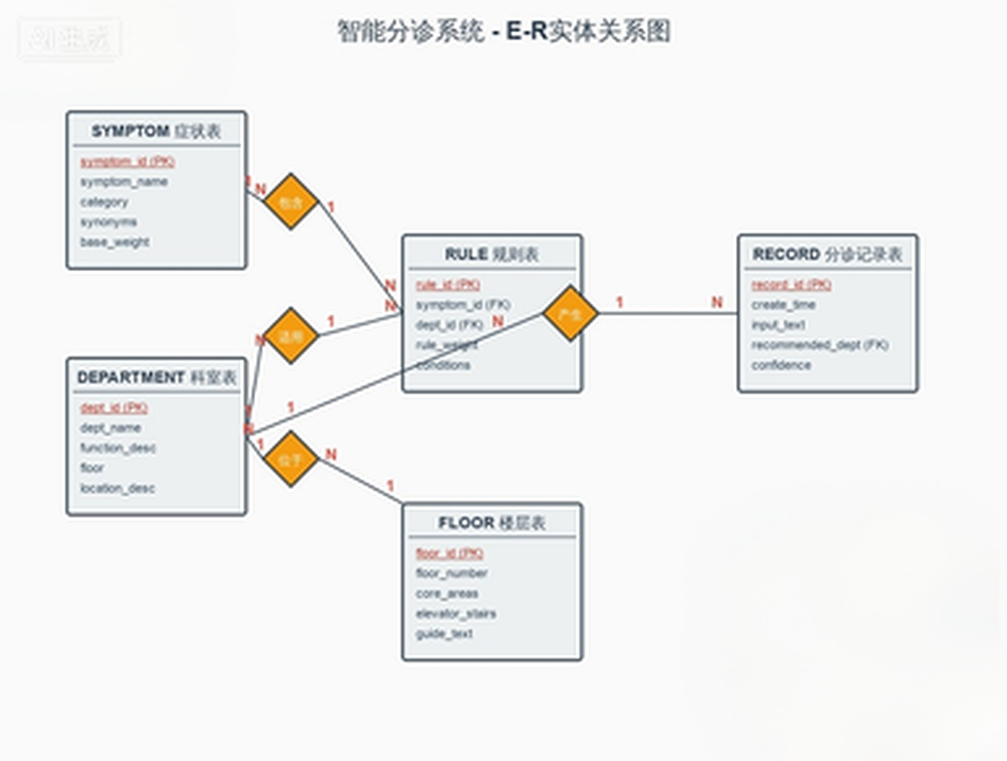
图4：数据库E-R图（展示实体、属性及实体间的关联关系）

6.2 表结构设计

6.2.1 症状表（symptoms）
字段名 | 类型 | 约束 | 说明
symptom_id | INTEGER | PRIMARY KEY | 症状唯一标识
symptom_name | VARCHAR(50) | NOT NULL | 症状名称
category | VARCHAR(30) | NOT NULL | 症状分类（呼吸类/消化类等）
synonyms | VARCHAR(200) |  | 同义词，逗号分隔
base_weight | FLOAT | DEFAULT 1.0 | 症状基础权重

6.2.2 科室表（departments）
字段名 | 类型 | 约束 | 说明
dept_id | INTEGER | PRIMARY KEY | 科室唯一标识
dept_name | VARCHAR(50) | NOT NULL | 科室名称
function_desc | VARCHAR(200) |  | 核心职能描述
floor | INTEGER | NOT NULL | 所在楼层
location_desc | VARCHAR(200) | NOT NULL | 位置描述

6.2.3 规则表（rules）
字段名 | 类型 | 约束 | 说明
rule_id | INTEGER | PRIMARY KEY | 规则唯一标识
symptom_id | INTEGER | FOREIGN KEY | 关联症状
dept_id | INTEGER | FOREIGN KEY | 关联科室
rule_weight | FLOAT | DEFAULT 1.0 | 规则权重
conditions | VARCHAR(500) |  | 规则条件描述

6.2.4 分诊记录表（records）
字段名 | 类型 | 约束 | 说明
record_id | INTEGER | PRIMARY KEY AUTOINCREMENT | 记录唯一标识
create_time | DATETIME | DEFAULT CURRENT_TIMESTAMP | 创建时间
input_text | VARCHAR(500) | NOT NULL | 用户输入原文
matched_symptoms | VARCHAR(200) |  | 匹配到的症状列表
recommended_dept | INTEGER | FOREIGN KEY | 推荐科室
confidence | FLOAT |  | 分诊置信度
viewed_route | BOOLEAN | DEFAULT FALSE | 是否查看路线

6.2.5 楼层表（floors）
字段名 | 类型 | 约束 | 说明
floor_id | INTEGER | PRIMARY KEY | 楼层唯一标识
floor_number | INTEGER | NOT NULL | 楼层编号
core_areas | VARCHAR(200) |  | 核心区域/科室
elevator_stairs | VARCHAR(200) |  | 电梯/楼梯位置
guide_text | VARCHAR(500) |  | 引导说明文字

7. 核心接口设计

7.1 接口设计规范
接口风格：模块内部采用Python函数调用，模块间通过标准化数据格式（字典/JSON）交互。错误处理：统一返回格式 {"success": bool, "data": any, "message": str}。日志记录：关键接口调用记录输入参数与执行时间。

7.2 模块间核心接口

7.2.1 语音输入模块接口
# 语音识别接口
def recognize_speech(audio_data: bytes) -> dict:
"""将音频数据转换为文字"""
# 返回 {"success": True, "data": {"text": "..."}}

# 文字输入接口
def input_text(text: str) -> dict:
"""接收用户文字输入"""
# 返回 {"success": True, "data": {"text": "..."}}

7.2.2 症状提取模块接口
def extract_symptoms(text: str) -> dict:
"""从文本中提取症状关键词"""
# 返回 {
# "success": True,
# "data": {
# "symptoms": [{"name": "发烧", "type": "core", "confidence": 1.0}],
# "need_clarify": False
# }
# }

7.2.3 智能分诊模块接口
def diagnose(symptoms: list) -> dict:
"""基于症状列表进行智能分诊"""
# 返回 {
# "success": True,
# "data": {
# "primary": {"dept_id": 1, "dept_name": "呼吸内科", "confidence": 0.95},
# "alternatives": [...],
# "matched_rules": [1, 2]
# }
# }

7.2.4 楼层引导模块接口
def generate_route(dept_id: int) -> dict:
"""生成到目标科室的导航路线"""
# 返回导航路线文字描述

7.3 外部API接口

7.3.1 语音识别API
# 百度语音识别API调用示例
def call_baidu_asr(audio_data: bytes) -> str:
# POST https://vop.baidu.com/server_api
# Content-Type: audio/pcm;rate=16000
# 返回识别文本结果

8. 部署架构

8.1 运行环境要求
环境项 | 最低配置 | 推荐配置
操作系统 | Windows 10 | Windows 11 / macOS / Linux
CPU | Intel i3 / AMD Ryzen 3 | Intel i5 / AMD Ryzen 5
内存 | 4GB | 8GB
存储 | 1GB可用空间 | 2GB可用空间
麦克风 | 普通麦克风 | 降噪麦克风
网络 | 可选（仅语音识别需联网） | 宽带网络
屏幕分辨率 | 1366×768 | 1920×1080

8.2 部署步骤
1. 环境准备：安装Python 3.8+，创建虚拟环境 python -m venv venv
2. 依赖安装：pip install -r requirements.txt（PyQt5、jieba、scikit-learn、requests等）
3. 数据库初始化：python init_db.py
4. 配置文件设置：编辑 config.ini，填入百度语音API密钥
5. 启动系统：python main.py

8.3 文件目录结构
guide_system/
├── main.py # 程序入口
├── config.ini # 配置文件
├── requirements.txt # 依赖清单
├── init_db.py # 数据库初始化
├── guide_system.db # SQLite数据库
├── core/ # 核心算法层
│ ├── expert_system.py # 专家系统推理机
│ ├── symptom_extractor.py
│ ├── classifier.py # 深度学习分类器
│ └── speech_recognition.py
├── gui/ # 交互展示层
│ ├── main_window.py
│ ├── input_panel.py
│ └── result_panel.py
├── models/ # 数据模型层
│ ├── database.py
│ ├── symptom.py
│ └── department.py
└── data/ # 数据文件
├── symptoms.json # 症状知识库
├── rules.json # 分诊规则库
└── departments.json # 科室数据

9. 风险与扩展性

9.1 风险分析与应对
潜在风险 | 影响程度 | 应对措施
语音识别准确率低 | 中 | 使用成熟大厂API；提供文字输入备用方案；优化提示语引导用户清晰描述
专家系统规则覆盖不足 | 中 | 基于18种核心症状构建完整规则；设计兜底规则引导人工导诊；预留规则扩展接口
多症状分诊冲突 | 低 | 实现加权投票机制；设计冲突消解策略；冲突时给出备选建议
模块集成困难 | 中 | 提前定义清晰的模块接口；输出标准化数据格式；每周小型集成验证
开发进度滞后 | 高 | 制定详细周计划，每日站会同步；识别关键路径优先保障核心功能；预留1周缓冲
演示时出现BUG | 中 | 提前多轮演示彩排；准备备用演示环境与录屏；设计异常应对话术

9.2 系统扩展性设计
水平扩展方向：症状库可从18种扩展至50+种；科室数据独立存储可灵活增删；深度学习模块与专家系统解耦可独立升级；语音识别API可切换不同供应商；预留HIS系统对接接口。
长期演进路线：V1.0（当前，18种症状、10个科室、单机运行、文字导航）→ V2.0（50+种症状、全科室覆盖、网络部署、室内地图）→ V3.0（多轮对话、个性化推荐、云端服务、AR实景导航）。

9.3 可维护性保障
代码规范：遵循PEP 8编码规范，关键函数配备docstring。日志系统：分级日志记录（DEBUG/INFO/WARNING/ERROR），便于问题排查。单元测试：核心推理算法配备单元测试用例。文档完善：模块接口文档、数据库设计文档、部署手册齐全。

附录：团队分工
岗位 | 负责人 | 核心职责
项目组长 | 梁耀辉 | 统筹项目进度、协调各模块接口、组织团队讨论
需求与架构组 | 许欢、王志强、张若岩 | 需求调研、PRD撰写、系统架构设计
专家系统组 | 邱良梓 | 医疗知识库构建、规则库编写、推理机实现
深度学习/算法组 | 梁耀辉 | 语音识别集成、症状提取算法、文本分类实现
界面与交互组 | 马一鹏、张治文 | GUI界面开发、交互逻辑实现
测试与文档组 | 朱益暄 | 测试用例设计、功能测试、文档撰写
本文档为智能导医系统课程设计架构设计文档，基于符号主义专家系统与深度学习混合架构，旨在完成可演示的原型系统。

